УДК 614.84

ДЕЯКІ АСПЕКТИ ОРГАНІЗАЦІЇ ГАСІННЯ ОСЕРЕДКІВ ПОЖЕЖІ У ЗАВАЛАХ БУДІВЕЛЬНИХ КОНСТРУКЦІЙ, ЩО УТВОРИЛИСЯ ЧЕРЕЗ АРТИЛЕРИСЬКІ ОБСТРІЛИ ТА ВЛУЧАННЯ РАКЕТ

Іван КОМАНОВ, Ярослав ЛАВРИК, Іван ЧОРНОМАЗ канд. техн. наук, доцент,
Черкаський інститут пожежної безпеки імені Героїв Чорнобиля НУЦЗ України

Триває безжальна війна на території нашої країни. Країна-агресор використовує в своїх загарбницьких цілях всі можливі засоби ураження. Окрім стрілецької зброї використовується і значна кількість ракет, безпілотних літальних апаратів, здійснюються обстріли з мінометів, артилерії та скиди важких керованих авіаційних бомб.
На лінії розмежування переважно знаходяться підрозділи, що чинять опір агресору і практично відсутнє цивільне населення, тому ворог практично не застосовує там ракет. Свою жорстокість агресор переміщує на міста та населенні пункти з метою залякування цивільного населення. Ворог знов обрав тактику ураження об’єктів критичної інфраструктури по всій території України. Для цього здійснюються ще й обстріли житлових масивів, особливо у нічний час.
Внаслідок застосування агресором ракет та безпілотних літальних апаратів (далі – БПЛА) виникають значні руйнування в житлових будинках, що супроводжується значними жертвами та руйнуванням будівель і споруд. В результаті руйнувань, як правило, утворюються завали будівельних конструкцій, які супроводжуються пожежами, в тому числі і порожнинах завалів, що утворилися внаслідок падіння (складання) несучих елементів будівель.
Одже, одним із викликів сьогодення є розробка нових ефективних способів боротьби з пожежами в завалах будівель, а також розробка нових видів обладнання, що дозволить ефективно і в найкоротші строки виконувати завдання за призначенням.
Одним з ефективних способів гасіння пожеж в порожнинах (пустотах) - є гасіння по об’єму за допомогою повітряно-механічної піни (далі – ПМП). До переваг гасіння ПМП можна віднести здатність охолоджувати та ізолювати осередок (осередки) пожежі.
Проте в умовах масових завалів житлових будинків, важко подати ПМП саме в необхідну ділянку завалу в силу цілого ряду причин. До таких причин можна зачислити наявність пошкоджених меблів, щільність залягання та наявність сипучих залишків елементів будівельних конструкцій, тощо. Тому використати наразі відомі способи та обладнання для створення і подачі ПМП у звичному вигляді навряд чи вдасться, через те що густина завалу та положення елементів будівельних конструкцій можуть завадити ефективно використовувати такий спосіб гасіння.
Вимоги сьогодення вимагають здійснювати пошук і розробку більш ефективних способів і прийомів гасіння пожеж у завалах, це потребує подальшого вивчення, дослідження, а також розробки відповідного обладнання і методики його застосування.
Одним із таких способів гасіння завалів будівель пропонується – гасіння ПМП низької кратності за допомогою модернізованого ствола-пробійника пожежного ручного СППР-50.

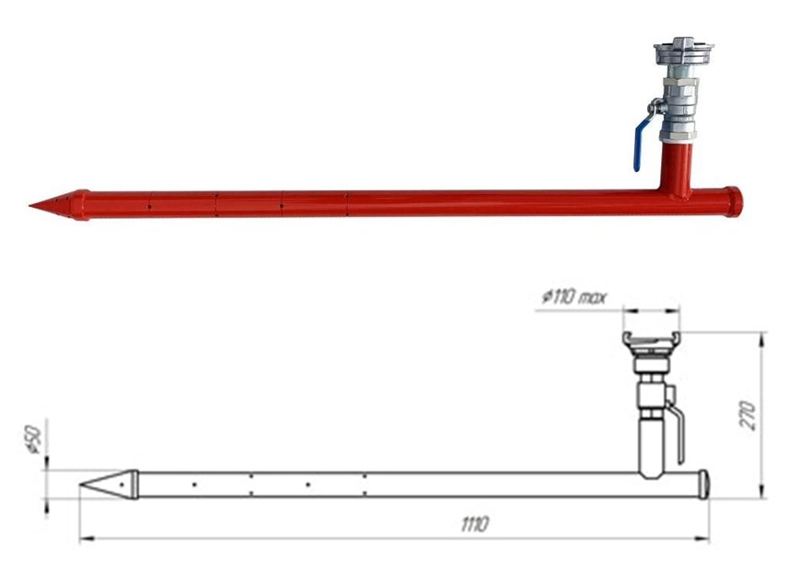
Рис. 1. Ствол-пробійник пожежний ручний СППР-50.

Конструкцію даного ствола пропонується змінити (доопрацювання), а саме:
- виконати додаткові отвори для доступу повітря, біля перекривного крану;
- виконати у верхній частині отвір для приєднання напірно-всмоктуючого рукава для забору піноутворювача із сторонньої ємкості (передбачити заглушку, для можливості використання в разі потреби води);
- ствол повинен мати можливість до подовження чи скорочення за рахунок додаткових вставок на різьбових з’єднаннях.
Використання ручних пожежних стволів такого типу потребує подальшого аналізу, вивчення та доопрацювання, тому дана тематика буде основою для подальшої наукової роботи.

ЛІТЕРАТУРА
- Кодекс цивільного захисту України (ЗУ від 02.10.2012 № 5403-VI).
- Статут дій у надзвичайних ситуаціях органів управління та підрозділів Оперативно-рятувальної служби цивільного захисту. Затверджений наказом МВС України від 26.04.2018 № 340.
- Аналітична довідка про пожежі та їх наслідки в Україні за 12 місяців 2023 року. Інститут державного управління та наукових досліджень з цивільного захисту. Київ: 2023.

